 ЧП НПК 

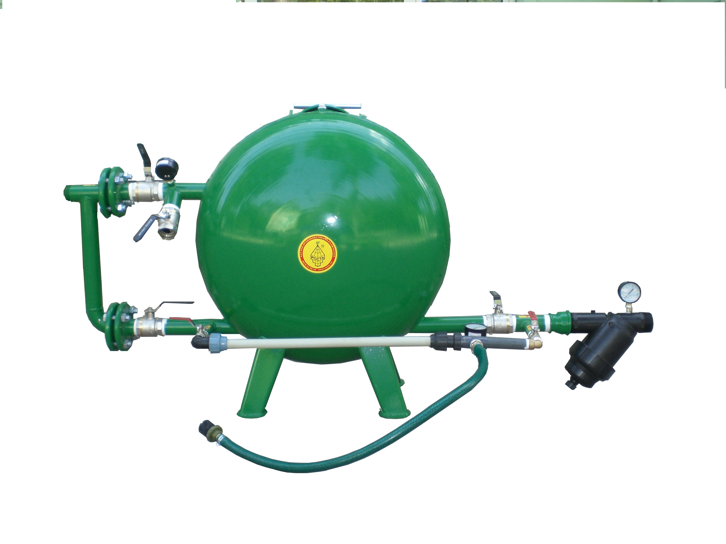

Фильтростанция

ФС 12/1.5′′
«Марс-1»
Техническое описание и руководство по эксплуатации

Научно-производственная компания РОСТА

Фильтростанция

ФС 12/1.5′′
«Марс-1»
Техническое описание и руководство по эксплуатации

г. Мелитополь
2010 г.

Назначение фильтростанции
Фильтростанция предназначена для проведения полного цикла водоподготовки при капельном поливе при заборе воды из поверхностных источников.

Устройство и принцип действия фильтростанции
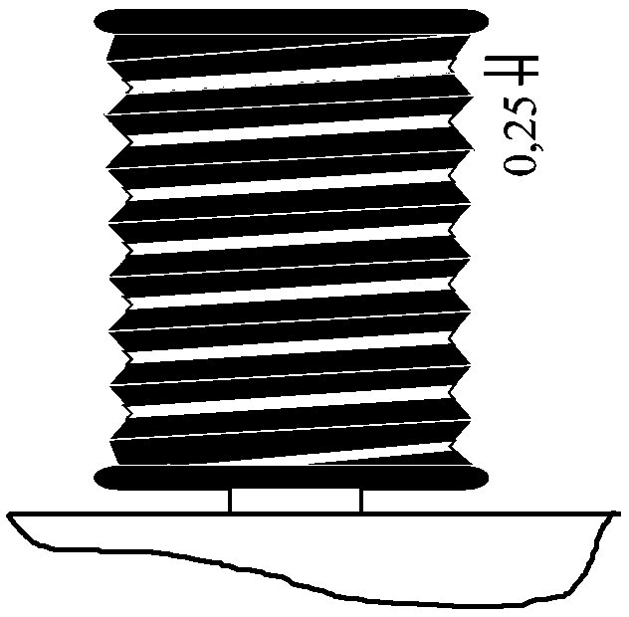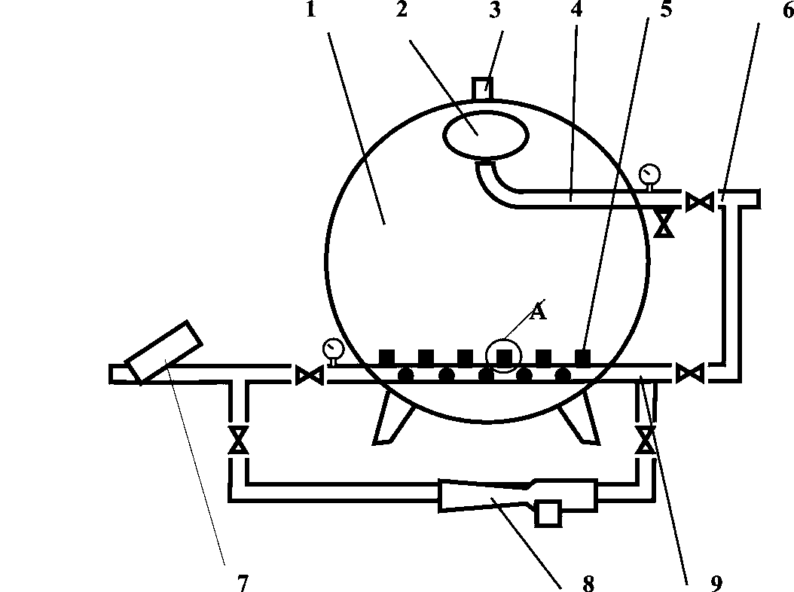

Вид А. Дренажный колпачок

Рис. 1. Устройство фильтростанции
Фильтростанция представляет собой конструкцию, состоящую из фильтра гравийного (предварительной очистки), инжектора 8 для внесения удобрений, и фильтра дискового 7 (тонкой очистки). Корпус фильтра гравийного (рис.1) 1 изготовлен из листовой стали, и имеет форму сплюснутого эллипсоида. На корпусе смонтирована обвязка инжектора и фильтров тонкой очистки. Фильтрующей средой в фильтре гравийном является фракционный гравий 1,0 – 2,0 мм, загружаемый через загрузочный люк 2. Через него же в конце сезона происходит его выгрузка. Подвод воды осуществляется через входную трубу 4, подающей поток воды в камеру фильтра для фильтрации. Отфильтрованная вода проходит через дренажные колпачки 5 и поступает в отводящий коллектор 9.
Колпачок имеет щель шириной 0,25 мм для отделения воды от фильтрующей среды (гравия). Промывка фильтра производится путем изменения направления потока воды при помощи байпаса 6. Автоматический воздушный клапан 3 на корпусе фильтра предназначен для спуска воздуха из фильтра.
Фильтростанция выполняет технологический процесс водоподготовки, состоящий из трех частей:
- фильтрование на гравийном фильтре;
- фильтрование на дисковых фильтрах;
- внесение удобрений и пестицидов.
Фильтрование на гравийном фильтре.
Поступающая на фильтр мутная вода проходит через слой гравия, оставляя на его поверхности осадок загрязняющих частиц, которые образуют пленку, обладающую высокими фильтрующими свойствами, так как поры между этими частицами, отложившимися на поверхности фильтрующего материала, меньше пор между зернами последнего. По мере накопления в порах и на поверхности фильтрующего материала задержанных при фильтровании частиц взвеси возрастает сопротивление фильтра проходу через него воды и соответственно растет потеря напора в фильтре. В практических условиях при возрастании потерь давления на фильтре до 0,3-0,8 кгс/см² фильтр останавливают на промывку с целью удалить с поверхности фильтрующего материала отфильтрованные примеси. Контроль давления производится манометрами, установленными на входной трубе и отводящем коллекторе.
Фильтрование на дисковых фильтрах происходит при прохождении воды через фильтрующий элемент, состоящий из рифленых колец, сжатых таким образом, что в промежутке между ними образуется сеть каналов толщиной не более 125 мкм. Примеси, имеющие размер, меньший этого зазора, остаются на поверхности фильтрующего элемента и удаляются при его промывке.
Внесение удобрений и пестицидов осуществляется при помощи инжектора.

Техническая характеристика фильтростанции
Наименование | Марс-1
Номинальная производительность, м³/ч | 12
Рекомендуемая производительность, м³/ч | 9-15
Площадь фильтрующей поверхности, м² | 0,2
Рабочее давление (не более), кгс/см² | 8
Потеря давления на фильтре, требующем промывки, кгс/см² | 0,5-0,8
Фракция загружаемого гравия, мм | 1-2
Необходимое количество гравия, кг | 100
Диаметр коллектора, мм/дюймы
Входной (цанговый зажим) | 50
Отводящий (наружная резьба) | 1,5′′
Габаритные размеры, мм
Длина | 2000
Ширина | 700
Высота | 900
Масса, кг (без учета гравия) | 47

Подготовка фильтра к работе.
Установить фильтр на твердой ровной площадке с продольным уклоном не более ±1%. Присоединить вход фильтра к источнику водоснабжения (насос, гидрант, водопроводная сеть), а выход – к системе капельного полива. Загрузить в камеру фильтра необходимое количество гравия, равномерно распределив его по объему фильтра. Закрыть загрузочный люк. Заполнить фильтр водой и выдержать в течение 15-20 мин. Воздух при заполнении фильтра стравливать через промывочные краны и воздушный клапан. Промыть поочередно обе камеры фильтра (см. раздел «Эксплуатация фильтра») и снова повторить выдержку 15-20 мин. Промывку гравия проводить до полного осветления промывочной воды. После окончательной промывки гравия фильтр готов к работе.
Не допускайте скопления воздуха в полости фильтра. При каждом новом запуске фильтра в работу проверяйте работоспособность воздушного клапана.

Эксплуатация фильтростанции
Эксплуатация гравийного фильтра:
В гравийном фильтре процесс осветления воды осуществляется при скорости фильтрации 14-17 л/сек через 1м² фильтрующей поверхности. При этом положение запорной арматуры таково, как показано на рис. 2 (а). Когда в результате засорения фильтра сопротивление его достигает предельной допускаемой величины, в целях восстановления его пропускной способности и предотвращения прорыва прорыва шлама в осветленную воду фильтр подвергают очистке от накопившегося в нем шлама и грязи.
а
Очистку фильтра проводят при помощи водной промывки (рис. 2 (б)), сущность которой заключается в том, что через загрязненный фильтрующий материал в направлении, обратном току фильтрата (снизу вверх) интенсивно пропускают воду. Интенсивный ток промывочной воды разрыхляет и взвешивает весь фильтрующий слой, расширяющийся при этом до 40-50%, что дает возможность зернам загруженного материала свободно двигаться в потоке воды и при столкновениях счищать прилипшие к ним частицы шлама и слизи. Интенсивность промывки фильтра зависит от крупности зерен применяемого фильтрующего материала и степени расширения слоя. Промывка фильтра должна вестись с такой интенсивностью, которая, обеспечивая вымывание осадков, не приводила бы к выносу зерен фильтрующего материала. В среднем значение интенсивности промывки составляет 45-55 м³/час на 1 м² площади. При проведении промывки фильтр должен быть отключен от полива. После проведения промывки фильтр снова включают в работу.
Эксплуатация дискового фильтра:
В дисковом фильтре вода осветляется, проходя через фильтрующий элемент, состоящий из рифленых дисков плотно сжатых таким образом, что между каждой парой дисков образуется сеть каналов размером 125 мкм. Примеси, имеющие размер, больший размера ячейки, оседают на поверхности фильтрующего элемента. Фильтр нуждается в очистке, если разность давлений между его входом и выходом достигла 0,5 кгс/см². Для очистки фильтра достаточно промыть фильтрующий элемент под струей чистой воды.
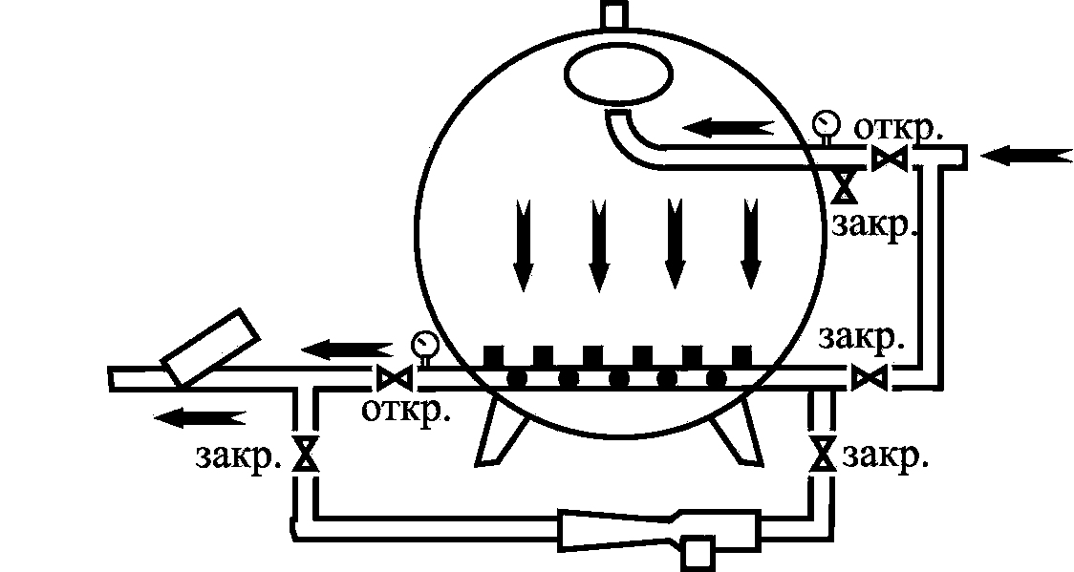
а
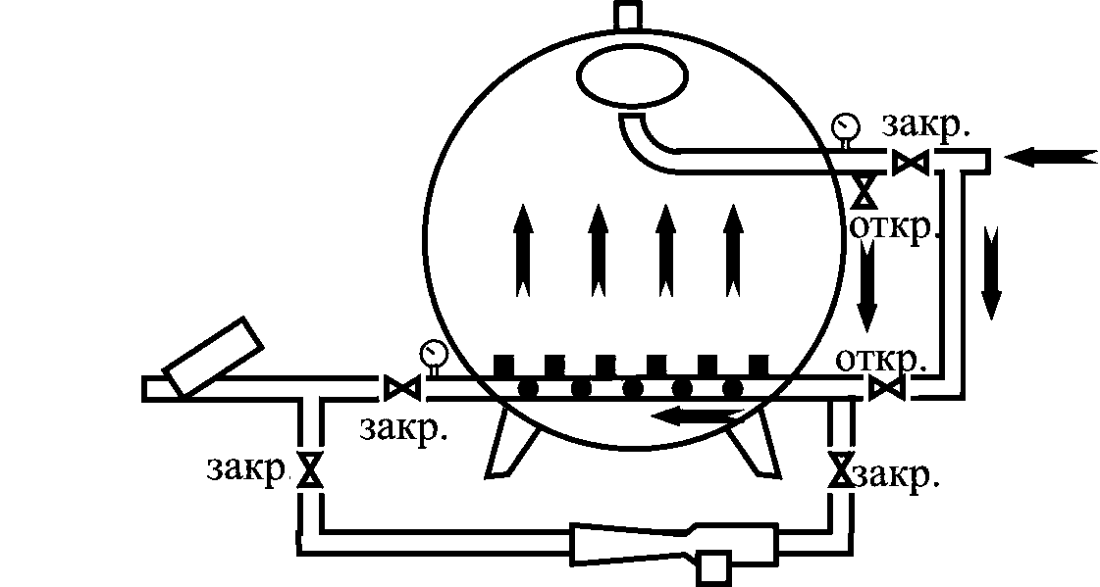
в
б
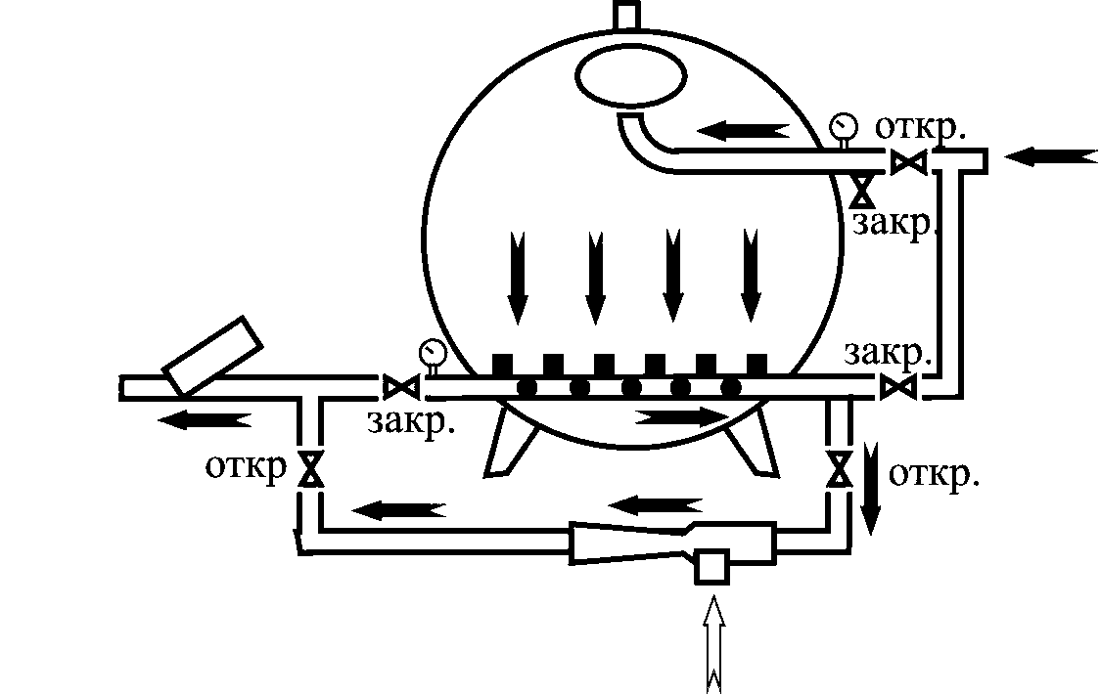
в
Рис.2. Схема включения фильтростанции в работу при:
а)фильтрации; б)промывке; в)фильтрации и внесении удобрений
Внесение удобрения и пестицидов:
Для внесения удобрений в поливную воду необходимо включить инжектор, как показано на рис. 2 (в). Вода, проходя через инжектор, подсасывает раствор удобрений или пестицидов из внешней емкости. Разность показаний манометров на входе и выходе из инжектора для его нормальной работы должна составлять не менее 1,5 кгс/см². При этом подача воды через инжектор составляет 5-6 м³/час. Производительность на всасывающей трубке инжектора при этом 200-300 л/час. Регулировать ее можно краном, установленным на выходе отводящего коллектора гравийного фильтра.

Комплект поставки фильтра.

Комплектация «Фильтр гравий-ный с байпасом ФГ-12/1,5′′ |  | Комплектация «Фильтростанция ФС-12/1,5′′
Наименование | Кол. | Наименование | Кол.
Корпус фильтра гравийного в сборе | 1 | Фильтр гравийный с байпасом ФГ-12/1,5 | 1
Кран шаровой 11/2′′ | 3 | Инжектор 3/4′′ | 1
Кран воздушный 1/2′′ | 1 | Фильтр линейный 1 1/4′′ (2'') | 1
Манометр 1/4′′ | 2 | Угол Бр ¾′′ ВР | 2
Шланг ПЭ Ду20, L=1,5 м | 1 | Муфта ¾'' | 1
Переход зубчатый 20х3/4′′ | 1 | Переход НР-ПЭ 32х3/4′′ | 2
Кран шаровой 3/4′′ | 3 | Труба ПЭ ∅32 L=1 | 1

Консервация
В конце сезона, открыв нижние люки, удалить из фильтра фильтрующий материал. Заполнить фильтр водой и оставить на 24 часа, после чего промыть, очистить и высушить. Места с поврежденным покрытием зачистить и покрыть химически стойкой эмалью (например, эпоксидной). Проверить исправность дренажных колпачков, неисправные – заменить. Шары и штоки шаровых кранов смазать тонким слоем технической смазки. Изделия из пластмассы разобрать, промыть и высушить.

Гарантии изготовителя.
Гарантийный срок эксплуатации фильтра 1 год с момента отгрузки.
Гарантийный срок эксплуатации комплектующих – согласно гарантиям заводов-изготовителей комплектующих.
Сведения об изготовлении.
Фильтростанция изготовлена согласно ТУУ 29.3-30952138-001:2006
Изготовитель ЧП НПК Роста

Дата изготовления «___» __________ 20 г.

Дата отгрузки «___» __________ 20 г.

Отгрузил ________________

